Cybit’s Strategiska Partneravtal Med Telefónica O2

- Cybit AB i strategiskt partneravtal med Telefónica O2
- Ökar GPRS täckningen för fordonstelematik i Norden.

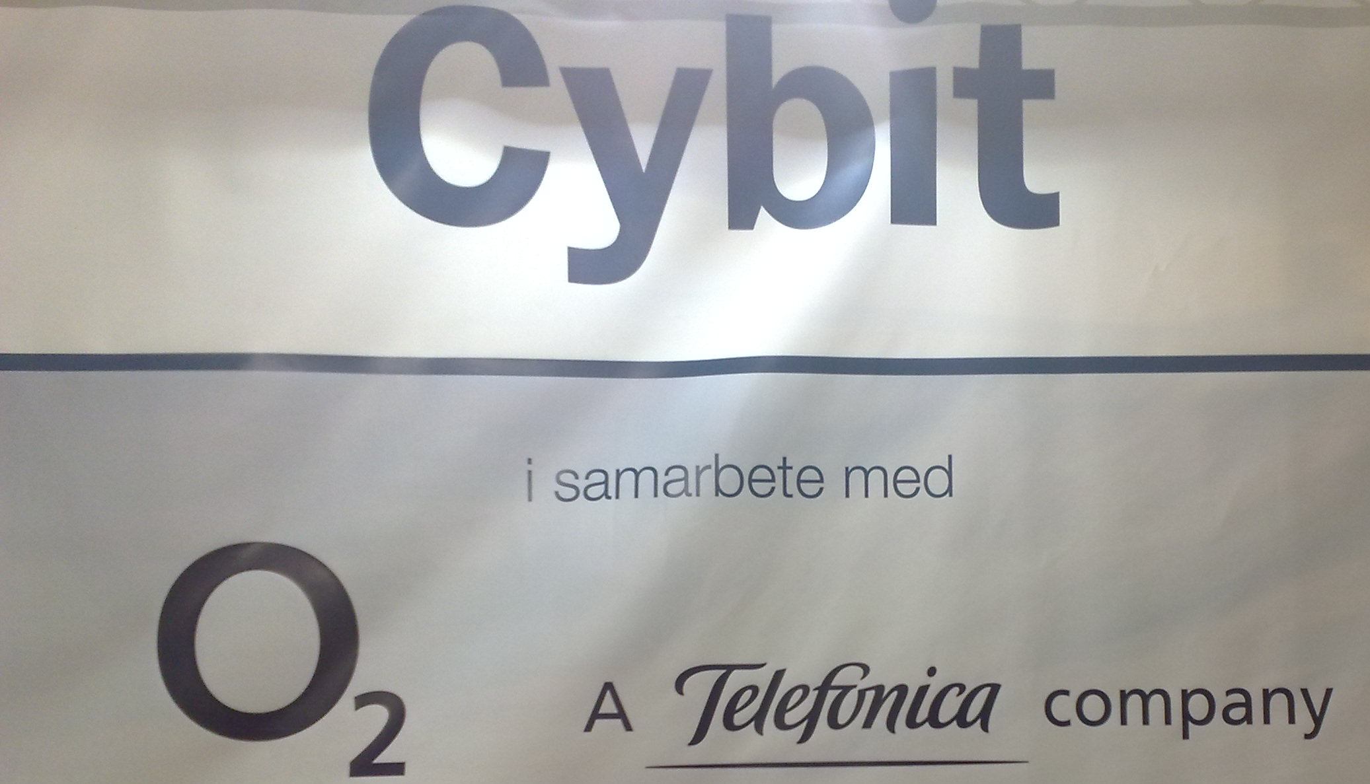

Cybit, Europas ledande företag inom fordonsspårning har inlett ett samarbete med operatören Telefónica O2 och introducerar nu en nätverksservice som kommer att förbättra GPRS täckningen inom fordonstelematik i de nordiska länderna.

Partneravtalet mellan O2 och Cybit gör att vi kan erbjuda den bästa GRS täckningen i Norden. Denna tjänst är inte baserad på den traditionella strukturen där man har en vald förstahandsleverantör, vilket leder till att kunderna får en fördel från säkerheten med en fast prisstruktur utan gömda kostnader. Tjänsten kommer att öka visibiliteten på rörliga tillgångar, speciellt i områden utanför städer och för första gången ge fasta kostnader och bättre täckning.

Steve Towe, Director of Business Development på Cybit säger, “Dagens industri blir mer och mer konkurrenskraftig. Framgångsrika organisationer fokuserar på att strategiskt sänka kostnader och öka produktiviteten. Vi ser fler och fler företag som riktar sig mot telematiktjänster för att sänka kostnader, följa lagar och förbättra kundservicen och kontrollera resurser nationellt som internationellt. Vi tillhandahåller kritiskt data i realtid till våra kunder. Detta är av största betydelse för kunder som är beroende av uppdaterad data var femte minut, t.ex. för att kunna hitta sin närmsta resurs”.

“Alla systemen som vi tillhandahåller fokuserar på långsiktig avkastning på investeringen. Som en del av denna strategi är vi det första företag som erbjuder en fast kostnad som en del av vår service vilket ger företag möjligheten att budgetera utan rädsla för oväntade kostnader”.

“Vi anser att denna innovation medverkar till att Cybit’s fordonslösning får en bredare täckning och är mer pålitlig än andra lösningar på marknaden, vilket förbättrar kvaliteten på informationen till våra kunder”. Fortsätter Towe.

Cybit har ett långtgående samarbete med O2 och är formellt erkänd genom ”O2 Centre of Excellence Programme”. Medlemskapet i detta program ger Cybit många fördelar och direkt tillgång till O2s resurser som teknologi, utveckling och support.
Om Telefónica

Telefónica Europa gruppen består av företag som arbetar både med integrerade fasta nät och mobilnät i Storbritannien, Irland, Tjeckien och Slovakien - av vilka alla använder O2 som sitt varumärke mot kund.
Telefónica Europa äger också 50 % av Tesco Mobile joint venture i Storbritannien och Irland, samt Tchibo Mobilfunk joint venture i Tyskland. Dessutom ingår Manx Telecom också i Telefonica gruppen..
Telefónica Europa har nu mer än 45 miljoner fasta och mobilkunder runtom i Europa och tillhandahåller ett urval av tjänster, däribland kommunikation från maskin till maskin.

Om Cybit

Cybit AB är ett helägt dotterbolag till Cybit Holdings Plc. Vi har en omfattande portfölj av avancerade lösningar för fordonsspårning, som vi levererar till företag inom en mängd olika branscher. Våra lösningar ger visibilitet av förarens aktiviteter och hjälper företag identifiera åtgärds- och målspecifika områden som påverkar driftskostnader, produktivitet och arbetsgivaransvar.

Cybit AB levererar allt från enkla färdiga system för fordonsspårning till mer komplexa lösningar som arbetsflödessystem, integration med styrnings- och planeringsprogram, lönesystem och andra administrativa system. Våra lösningar är skalbara så att tjänster kan levereras vid en tid och i en takt som passar både verksamhetens krav och budget. Cybit hanterar alla aspekter av fordonsparks- och fordonsspårning. Det är ingen tillfällighet att många av våra nya kunder har rekommenderats av existerande kunder.

Förutom teknologilösningar kan Cybit med sin långa erfarenhet, hjälpa företag att maximera sin avkastning på investeringen (ROI). Vårt professionella serviceteam kan ge råd om lagar och regler, personalhantering och bästa praxis för arbetsgivaransvar. Cybit är med över 50 000 mobila tillgångar för 2 000 kunder, en ledande leverantör av telematiktjänster. Cybit expanderar i Europa, med kontor i Tyskland och Sverige vilket ger täckning över hela Europa.

För ytterligare information kontakta Linda Kindvall, lkindvall@cybit.se, 031-748 5950

